* **“传五四星火，与建校同行”——2017青年节青年教职工趣味定向活动**

为弘扬“爱国、进步、民主、科学、自救、奉献”的五四精神，展现学校青年教职工的青春风采，打造一支执行力强、朝气蓬勃、综合素质高的青年教师队伍。也基于我校教工团支部一直秉持着的“思想和身体，总有一个要在路上”的理念。团支部从三月开始策划并酝酿了这次以“传五四星火，与建校同行”为主题的趣味定向活动。

**树立理想信念，担当历史责任**

“恰同学少年，风华正茂”，青年是时代的晴雨表，青年教师的成长离不开校领导和部门领导对的关心和他们对团支部工作的支持，所以在这次的活动中，团支部也邀请了多位中层干部一起参与。

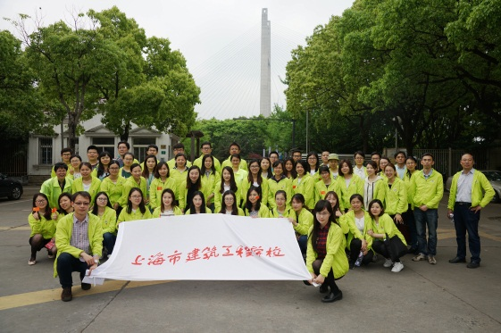“青年是学校未来的主力军”杨秀方校长为活动开跑仪式致辞时提到，“我校青年教师人数达70人，近占半壁江山，希望广大青年勇担责任、勇敢创新、勇于实践……就像习近平总书记5月3 日在中国政法大学考察时说的‘当代青年要树立与这个时代主题同心同向的理想信念，勇于担当这个时代赋予的历史责任”’。

站在整齐的队伍前，杨校长表示看到了我校青年的精神面貌，也对不能一同参加这次趣味定向活动表示遗憾，不过很希望大家能在这个难得的午后去处分彰显青春活力，尽情张扬青年个性。

随后，杨校长在掌声中宣布活动正式开始。

**身体和思想，总有一个要在路上**

由于是我校开展的首次的定向活动，所以这次的活动着重于趣味性。在活动前一天的青年节会后，支部就以抽签的方式将大家分成了以“爱国、进步、民主、科学、自救、奉献”为名的六个小队，并确定了队长。六位队长随即自行召集各队员，商量活动时需要携带的工具和装备。在六位队长领到任务信封，扫取二维码获取任务书后，率领队员们依次出发，在近4公里的徒步行进过程中，同心协力，成功挑战了“沿途集字”、“手绘风景”、“姿势拍照”、“寻访花草”等多个任务。这些任务将信任意识、团队精神、动手能力等融汇其中，充分展现我校青年教师的严谨不失活泼、青春而不失稳重的个性。

**闲庭信步，笑看云卷云舒**

趣味定向活动不仅可以强身健体，还培养和提高了大家观察能力，独立思考能力，同时也加强了团队间的凝聚力。短短4公里，80分钟，一起携手并进，好似闲庭信步，笑看云卷云舒。

在返回学校的车上，大伙意犹未尽，都表示此次团支部的活动非常有意义，不仅很好地诠释了“身体和思想总有一个要在路上”这一团支部理念，而且增进了同事间的友谊，摩擦出友情的火花。我们也希望通过这次活动能让大家感受到身边每一个人的力量，珍惜身边的每一个朋友，团结的力量是无穷的。相信在今后的工作中也会不断重复着这些情节。不管活动名次如何，每个人都会收获一份快乐，因为我们不会忘记，在某一段“艰辛”的路途上，我们有你一同奔跑过。